

**Que contiennent les aliments ?**



1. **Des aliments !**
2. Rappelez le régime alimentaire (terme se terminant en « vore ») des humains : ……………….……………………
3. De quels aliments, les humains, ont-ils donc besoin ? : ………………………………………..

…………………………………………………………………………………………………………………………………………………

1. A partir des étiquettes d’emballages d’aliments, dresse une liste des

différents constituants pour chaque type d’aliments.

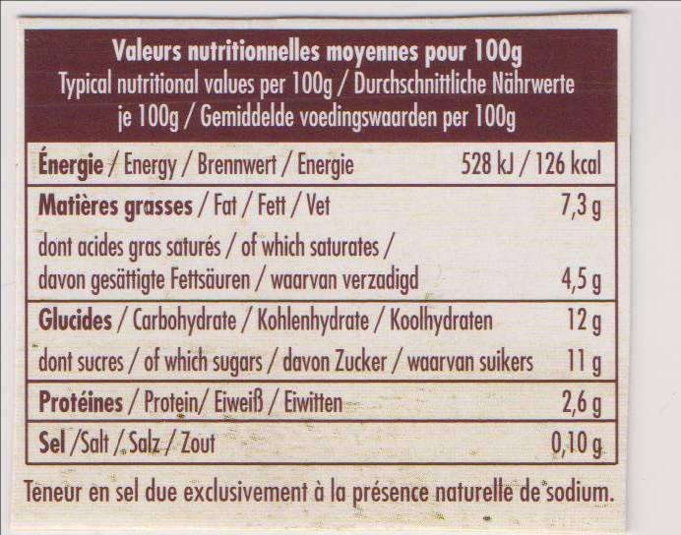

|  |  |  |
| --- | --- | --- |
| Aliment 1 | Constituants | Principal constituant |
| Yaourt vanillé |  |  |
|  |
|  |
|  |

#### céréales

|  |  |  |
| --- | --- | --- |
| Aliment 2 | Constituants | Principal constituant |
| Céréales |  |  |
|  |
|  |
|  |
|  |

|  |  |  |
| --- | --- | --- |
| Aliment 3 | Constituants | Principal constituant |
| Steak végétarien |  |  |
|  |
|  |
|  |
|  |

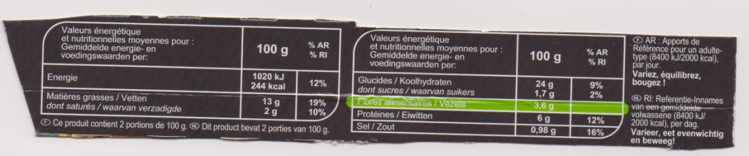

|  |  |  |
| --- | --- | --- |
| Aliment 4 | Constituants | Principal constituant |
| Pâtes bolognaise |  |  |
|  |
|  |
|  |

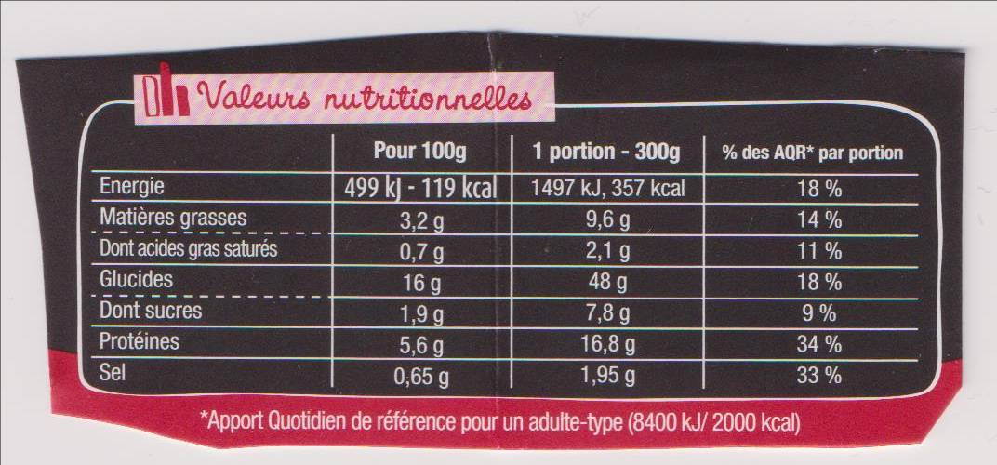

1. **Des besoins en énergie**

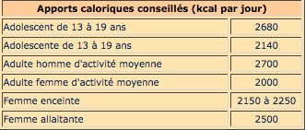

**1.** A quel moment de la vie, les besoins caloriques sont les plus importants ? ……………………………………………………………..……

**2.** Les besoins caloriques sont plus importants quand on est : ……………………………

|  |  |  |  |  |  |
| --- | --- | --- | --- | --- | --- |
| **Composition d'un Menu Best of Big Mac** | | | | | |
|  | Calories | Protéines | Lipides | Glucides | Sel |
| Big Mac | 495 | 27g | 25g | 40g | 2,3g |
| Frites Moyennes (114 g) | 340 | 4 g | 17 g | 41 g | 0,5 g |
| Coca Moyen (40 cl) | 175 | 0 g | 0 g | 44 g | 0,0 g |

1. Ce menu apporte surtout des : ……………………………
2. Ce menu apporte combien de calories ? : …………………………..
3. Ce menu apporte combien de Kcal ? : …………………………….
4. Ce menu couvre ……………….% des besoins journaliers d’une adolescente.